学習日： 月 日（ ）
小学校国語 No.H21
【小学校国語・ワークブック】

２枚の写真をくらべてみると・・・！？①
学 年
中・高年

年 組 氏名

２枚の写真をくらべてみよう。どんなちがいがあるかな？
ＡもＢも、同じエッフェル塔を写した写真です。二枚の写真をくらべて、イメージのちがいを考えてみましょう。どこから写真がとられていますか？上から？下から？近くから？遠くから？Aの写真は何がわかりやすく、何がわかりにくいでしょうか。Bの写真は何がわかりやすく、何がわかりにくいでしょうか。
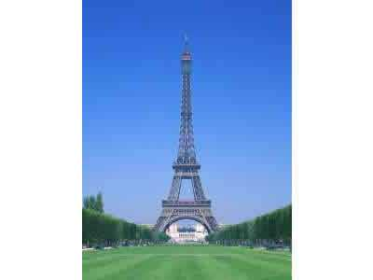
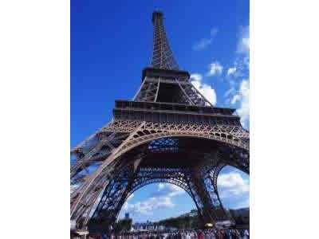

Ａ
Ｂ

友達に手紙を出すとき、どちらの写真をつけたいと思いますか。なぜその写真を選びましたか。
選んだ写真・・・（ ）
理由・・・

学習日： 月 日（ ）
小学校国語 No.H21
【小学校国語・ワークブック】
解答例
２枚の写真をくらべてみると・・・！？①
学 年
中・高年

年 組 氏名

２枚の写真をくらべてみよう。どんなちがいがあるかな？
ＡもＢも、同じエッフェル塔を写した写真です。二枚の写真をくらべて、イメージのちがいを考えてみましょう。どこから写真がとられていますか？上から？下から？近くから？遠くから？Aの写真は何がわかりやすく、何がわかりにくいでしょうか。Bの写真は何がわかりやすく、何がわかりにくいでしょうか。

Ａ
Ｂ
遠くから写真がとられていて、エッフェル
塔の色、かたち、全体がわかりやすい。ま
わりの風景もわかるので、木々と比べて、
エッフェル塔の大きさがよくわかる。でも、
細かい部分がわかりにくい。

近くから写真がとられていて、エッフェル
塔の細かい部分がよくわかる。下から見上
げるように写されているので、はくりょく
がある。でも、全体がわかりにくく、実際
の大きさもつかみにくい。

友達に手紙を出すとき、どちらの写真をつけたいと思いますか。なぜその写真を選びましたか。
選んだ写真・・・（ Ａ ）の場合
理由の例・・・友達に、エッフェル塔の全体の様子や形を知らせたいから。

選んだ写真・・・（ B ）の場合
理由の例・・・友達に、エッフェル塔の大きさやはくりょくを感じてもらうため。

その写真で相手に何を伝えたいのか？あなたが伝えたいことを書きましょう。

学習日： 月 日（ ）
小学校国語 No.H21
【小学校国語・ワークブック】

２枚の写真をくらべてみると・・・！？②
学 年
中・高年

年 組 氏名

２枚の写真をくらべてみよう。どんなちがいがあるかな？
ＡもＢも、サッカーの試合を写した写真です。二枚の写真をくらべて、イメージのちがいを考えてみましょう。どこから写真がとられていますか？上から？下から？近くから？遠くから？Aの写真は何がわかりやすく、何がわかりにくいでしょうか。Bの写真は何がわかりやすく、何がわかりにくいでしょうか。
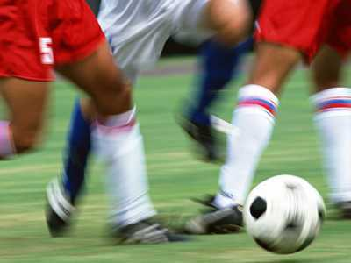
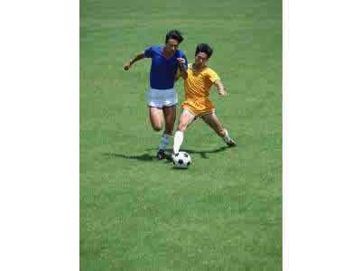
Ａ

Ｂ

新聞に写真をのせるとき、どちらの写真を選びたいと思いますか。なぜその写真を選びましたか。
選んだ写真・・・（ ）
理由・・・

学習日： 月 日（ ）
小学校国語 No.H21
【小学校国語・ワークブック】
解答例
２枚の写真をくらべてみると・・・！？②
学 年
中・高年

年 組 氏名

２枚の写真をくらべてみよう。どんなちがいがあるかな？
ＡもＢも、サッカーの試合を写した写真です。二枚の写真をくらべて、イメージのちがいを考えてみましょう。どこから写真がとられていますか？上から？下から？近くから？遠くから？Aの写真は何がわかりやすく、何がわかりにくいでしょうか。Bの写真は何がわかりやすく、何がわかりにくいでしょうか。
Ａ

Ｂ
遠くから写真がとられていて、誰と誰が
ボールをとりあっているのかがわかる。
その日の天気、芝の様子など、まわりの様
子がよくわかる。でも、選手の表情がわか
りにくく、試合の激しさがわかりにくい。

近くから、ボールを中心に写真がとられて
いて、激しいボールのとりあいの様子がわ
かる。写真がぶれているので、とても速い
動きであることがわかる。でも、全体がわ
かりにくく、試合の状況がわかりにくい。

新聞に写真をのせるとき、どちらの写真を選びたいと思いますか。なぜその写真を選びましたか。
選んだ写真・・・（ A ）
理由・・・どのチームとどのチームの試合か、何選手の活躍かを知ってもらうため。

その写真で相手に何を伝えたいのか？あなたが伝えたいことを書きましょう。

